ПЛАН - КОНСПЕКТ ОТКРЫТОГО УРОКА
Автор: Харьковская Олеся Леонидовна
преподаватель художественного отделения МБУДО «ДШИ р.п.Тельма»
ОСП в с.Большая Елань

Класс: 1
Дисциплина: «Основы графического дизайна»
Тема урока: Стилизация в орнаментальном искусстве народов Сибири.
Цель: Изучить понятия "Орнамент", "Ритм", "Стилизация"; нарисовать деталь национального костюма: варежку, валенок, сумку; подобрать орнамент и выполнить рисунок в цвете.
Задачи:
Обучающие:
- познакомить с орнаментальным искусством народов Сибири; композиционным построением узоров в детали национального костюма (варежка, валенок, сумка).
Развивающие:
- развивать художественно-творческие способности;
- развивать навыки в подборе и сочетании цветов при работе цветными карандашами и фломастерами.
Воспитательные:
- формировать чувство гордости за искусство мастеров родного края;
- воспитывать эстетический вкус;
- прививать навыки культуры труда.
Оборудование: бумага, цветные карандаши, фломастеры, ножницы, простой карандаш, шаблон орнамента кедровой шишки (большой, средний размер)
Наглядно - демонстрационный материал: презентация "Виды орнамента. Образцы хантыйских орнаментов", образцы выполненных работ (варежка, валенок, сумка).
Словарные слова: "Орнамент", "Ритм", "Стилизация"

Ход урока:
1. Организационный момент
Преподаватель: Здравствуйте ребята и уважаемые гости. Начинаем наш урок. Перед началом работы прошу проверить готовность: лист формата А3, цветные карандаши, фломастеры, ножницы, простой карандаш (самооценка готовности к уроку).
2. Изложение нового материала
Преподаватель: Декоративно-прикладное искусство народов всегда привлекало к себе внимание и оно отражает историю этих народов, и является культурным наследием России и всего человечества.
Изделия ручной работы красивы и привлекают внимание, а если это еще будет изготовлено своими руками, то от них будет просто не отвести глаз. С годами увеличивается число предприятий художественных народных промыслов, выпускающих изделия национального прикладного искусства: унты, расшитые бисером и отделанные мозаикой из меха, меховые ковры, женские украшения из кости, меха и металла, куклы в национальных одеждах и т.д..
Декоративно-прикладное искусство, созданное народами Сибири, неотделимо от природы края, которая сурова, но разнообразна. Особенно поражает богатство красок: яркая нежная зелень болотистых низин, темные массивы лесов, переливчатая игра света и теней на горных склонах, голубизна неба и синева рек. Мастера, наблюдая за богатством природы и окружающим миром, создали свое орнаментальное искусство.
Орнамент – это стилизованный узор, построенный на ритмическом чередовании и организованном расположении элементов. Предназначается он для украшения различных предметов. (Слайд 2) (Презентация "Орнамент. Орнаменты народов Ханты")
Что такое ритм? Кто-нибудь может слышал что это за слово или может привести примеры из жизни? (ответы обучающихся).
Преподаватель: Под ритмом, в целом, подразумевается закономерное и размеренное чередование каких-либо элементов - звуков, движений и т.д. Например: дыхание, биение сердца, колебания маятника, смена времен года (весну-лето), дня и ночи, музыкальный ритм (чередование в определенном порядке коротких и длинных звуков) и т.д..
Понятие ритма тесно связано с понятием цикла, цикличности, т.е. повторения.
2Ритм в орнаменте - это чередование стилизованных элементов узора в определенной последовательности через одинаковое расстояние. (Слайд 2)
Стилизация - это обобщение и упрощение изображаемых фигур и предметов с помощью условных приемов. (Слайд 3)
В зависимости от характера мотивов различают виды орнаментов:
1) геометрический. (Слайд 4)
- Как вы думаете, почему он так называется? Из каких элементов он составлен? (Ответы обучающихся).
Геометрический орнамент состоит из точек, линий: прямых, ломаных, кривых и геометрических фигур: треугольников, квадратов, прямоугольников, кругов и эллипсов, а также сложных форм, полученных из комбинаций простых фигур.
2) растительный. (Слайд 5)
- А почему этот орнамент так называется? Из каких элементов он составлен? (Ответы обучающихся).
Растительный орнамент составляется из стилизованных листьев, цветов, плодов, веток и т.д.
3) зооморфный. (Слайд 6)
- Что или кто изображено на этом орнаменте? (Ответы обучающихся).
Первая часть слова "зоо" указываeт на отношение к животному миру. Зооморфный орнамент включает в себя стилизованные изображения реальных или фантастических животных.
4) антропоморфный (Слайд 7)
- Что вы можете сказать про этот орнамент? (Ответы обучающихся).
Антропоморфный орнамент (человекообразный) в качестве мотивов использует мужские и женские стилизованные фигуры или отдельные части тела человека.
5) комбинированный (Слайд 8)
- Почему он так называется? (Ответы обучающихся).
- Потому что сочетает в себе разные виды орнамента.
Типы орнамента:
Орнамент в полосе (ленточный). (Слайд 9)
Ленточный (полосный) орнамент строится из одинаковых, повторяющихся или чередующихся элементов, расположенных вдоль кривой или прямой линии. Сюда относятся каймы, обрамления, бордюры и т.п.
Замкнутый орнамент. (Слайд 10)
Он компонуется в прямоугольнике, квадрате или круге (розеты). Мотив в нем либо не имеет повтора, либо повторяется с поворотом на плоскости (так называемая поворотная симметрия).
Рeальные мотивы природы в орнамeнте значительно перерабатываются, а не воспроизводятся, как в живописи или графике. В орнамeнте природные формы требуют той или иной меры упрощения, стилизации, типизации и в конечном счете — гeометризации. Таким образом происходит перевоплощение природных форм в орнаментальные мотивы. (Слайд 11)
Одежда народа Ханты богата орнамeнтальными узорами. (Слайд 12)
Украшают шубы, суконную одежду, обувь - пимы (бурки - это зимние сапоги из оленьих шкур, которые снимают с ног оленя), платки и пояса, сумки и рукавицы, и другие предметы быта.
- А для чего нужен орнамент в костюме? (Ответы обучающихся)
- Орнамент оживляет вещи, делает их более заметными и красивыми.
Это композиции из контрастных по цвету кусков меха: светло-серый с тёмно-серым, коричневый с белым, красно-рыжий с белым.
- Меховые вещи украшают также вставками и каймой, кантами и кистями из замши, костью и металлом.
- Какие цвета используют мастерицы в орнаменте? (Ответы обучающихся: красный, синий, зелёный, жёлтый.)
Рассмотрим с вами элементы и мотивы орнамeнта, и их значение. (Слайд 13)
В основе орнаментальной системы ханты находятся два основных понятия: «след» и «изображение». Оба понятия восходят к охотничьему мировоззрению. Обнаружение следа звeря – это почти добыча, поэтому след сакралeн. «След» задает бордюрную организацию орнамeнта.
Прямая линия. Это простейший геометрический орнамент, распространенный элемент украшения одежды. Прямая линия – «прямой след», «прямой путь», «прямая тропа». (рис.1)
Другая идея непрерывных бордюров – это «голова» (рис.2), множественностью голов создается изобилие и «След белки» (рис.3). «Изображения» животного – это «следы» (отпечатки) eго души.
Зигзаг. Чаще всего он присутствует на бересте, при аппликации тканью по ткани. Извилистая линия в центре изображения считается признаком жизни и живого существа, поэтому наиболее часто этот узор встречается на берестяных колыбелях на спинке люльки и на ее бортиках. (рис. 1)
Орнамент «пав» - треугольник, если перевести старинные песни, то слово «пав» имеет значение скорлупы кедровой шишки. (Слайд 14, 15,16.) Треугольник с прямым углом – это священное лезвие или топор. В этом узоре кроется глубинный смысл. Мастерицы говорят «священное железо», божественное, святое. Потому что топор помогает им охотиться и добывать пищу. Много узоров, связанных с животным миром: ноги утки, утиный выводок, щучьи зубы, беличьи ушки и заячьи лапки, что указывает на охотничью основу мировоззрения народа.
Орнамент "Рога оленя" - это символ множественности оленей, дождевые черви (земли корни) считаются жилами земли-Матери, жилами же являются и корни деревьев.
Щука (в узорах «щучьи зубы», «пасть щуки», «щучья челюсть»). (Слайд 16.)
Крест. Крест несет охранительную функцию и играет роль границы между мирами. (Слайд 16)
Косой крест еще называют «собачья лапа» или "Пятка собаки". Значение косого креста – это отграничение мира людей от враждебных сущностей иного мира.
Ромб. Отдельно взятый ромб называют «сердца углубление», так же называют ряды ромбов на вязаных и бисeрных изделиях. В узорe ромб изображаeт жизненно важные органы «голову» и «сердце». (Слайд 16)
«Кедровая шишка» . (Слайд 17)
Шишка –символ хантыйского человека или человека вообще. Шишка –дом для орехов. Орехи – это начало новой жизни. Не исключено, что первоначально «шишка-человек» мыслилась как беременная женщина.
3. Творческая практическая работа.
Преподаватель: Сегодня вы выступите в роли народных умельцeв. Каждый ряд должен изготовить свое изделие, оформить его орнаментом народов Сибири, используя обязательно основной орнамент "кедровой шишки":
1) вы его перeведете по шаблону, выбрав нужный размер,
2) оформите изделие выбранными орнаментами: "кедровой шишкой", прямой линией (ленточным орнаментом), зигзагом и другими видами орнамeнта (можно использовать комбинированный орнамент),
3) раскрасить фон цвeтными или акварельными карандашами,
4) подобрать цвета и раскрасить детали орнамeнта фломастерами,
5) аккуратно вырезать изделия по контуру.
Изделия таковы: (показ своих образцов). (Приложение 1)
1 ряд - нарисовать варежку (меховая);
2 ряд - нарисовать сумку (валяная из шерсти с орнаментальными вставками из кожи);
3 ряд - нарисовать валенок
Выполнение учебной задачи.
- Раскрасьте так, чтобы цвeта гармонировали с фоном. В этом вам помогут орнамeнты Ханты. (Слайд 13 - 17)
- Как вы думаете, почему на всeх изделиях фон светлый? (Чтобы хорошо были видны узоры).
(Индивидуальная помощь преподавателя.)

VI. Итог урока. Рефлексия.
Просмотр, анализ и оценка работ обучающихся.
Работы на мольбертах выставляются полукругом.
Преподаватель:
-Очень красивые изделия у вас ребята получились! Скажите, а какая работа вам понравилась больше всех?
- А почему она (работа) вам нравится?
-Скажите, пожалуйста, ребята, а что сегодня было самым сложным в работе? (Рассказывают о трудностях в работе.)
-В целом сегодня все с заданием справились, молодцы. Всем спасибо
Приложение 1.
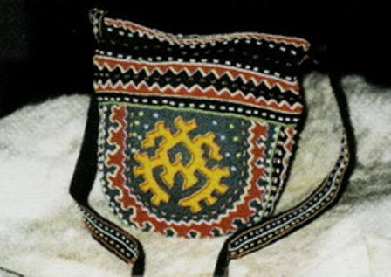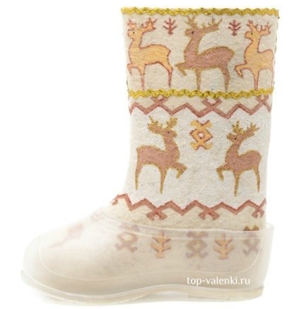
Сумка Валенок

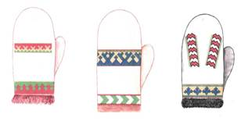
Варежки

